

**SQL SERVER**

**IMPLEMENTACIÓN**

**PRACTICA 1**

**PROFESOR: ERIC GUSTAVO CORONEL CASTILLO**

**CURSO: SQL SERVER-IMPLEMENTACIÒN**

**INTEGRANTES:**

* **CASTILLO CHUMACERO DIEGO YOEL**
* **TOLENTINO HUAROTO ROSSMERY**

Tabla de contenido

OBJETIVOS 3

DATOS DE LA EMPRESA 3

PROCESOS DE LA EMPRESA 3

MODELO DE DATOS- ERWIN 4

IMPLEMENTACIÒN 4

CONCLUSIONES – RECOMENDACIONES 6

URL VIDEO 6

# OBJETIVOS

El objetivo de esta práctica es el diseño e implementación de una base de datos del área de operaciones de una corredora de seguros

# DATOS DE LA EMPRESA

RUC: 20509608467

EMPRESA: CORREDORES DE SEGUROS FALABELLA S.A.C.

Fecha Inicio Actividades: 19 / Octubre / 2004

Actividad Comercial: Activ. Financ. Planes Seguros y Pens.

Dirección Legal: Cal. Carpaccio Nro. 250 (Piso 4)

Distrito / Ciudad: San Borja

Departamento: Lima, Perú

Es una empresa especializada del grupo Falabella, con 15 años protegiendo a sus clientes a través de una asesoría integral en seguros. Esta experiencia les ha enseñado que cada persona y familia tiene sus propias necesidades; por eso se han preocupado especialmente de entregar alternativas convenientes para cada una de ellas. Les motiva ser la corredora de seguros masivos con el mayor número de clientes, trabajando para ser siempre mejores y proteger en todo momento su entorno y el de su familia.

# PROCESOS DE LA EMPRESA

ÀREA DE OPERACIONES:

La corredora de seguros comercializa los póliza de seguros de distintas compañías , para poder ofrecer una carta amplia al cliente para una mejor elección , el área de operaciones se encarga del servicio después que se realiza la venta y la configuración de los nuevos productos

Algunos de los procesos son:

**PROCESO DE CONFIGURACIÒN DE PRODUCTO:** Los nuevos productos adquiridos se configuran en el sistema, cada producto le corresponde un ramo, una compañía, una prima (el pago que realizas a cambio de estar protegido por un seguro), moneda, etc.

**PROCESO DE ENDOSOS:** este proceso registra y efectúa cada cambio que se realiza a la póliza de seguros, por ejemplo cambio de contratante, cambio de medio de pago o tarjetas, endoso si el auto paso la inspección por parte de la compañía, cambio de beneficiario, etc.

**PROCESOS DE ANULACIÒN:** este proceso se realiza a solicitud del cliente, a solicitud de la compañía en caso encuentre alguna observación de la póliza previa comunicación al cliente ò si la póliza tiene 90 días de morosidad(no cobro) se anula en automático bajo el motivo “anulado por morosidad”

**PROCESO DE COBRANZA**: la empresa maneja diversos operadores (CMR, VISANET , MASTERCARD, ETC) y realiza el tipo de cobranza que es del débito automático (cobranza recurrente), al ingresar una póliza el cliente registra un medio de pago el cual se le debitará de manera mensual, semestral o anual, cada póliza tiene una día asignado al cobro , en caso no se pueda realizar el cobro , se intentará realizar el cobro cada 5 días, si en el plazo de 90 días no se puede realizar el cobro la póliza quedará anulada por morosidad automáticamente

# MODELO DE DATOS- ERWIN

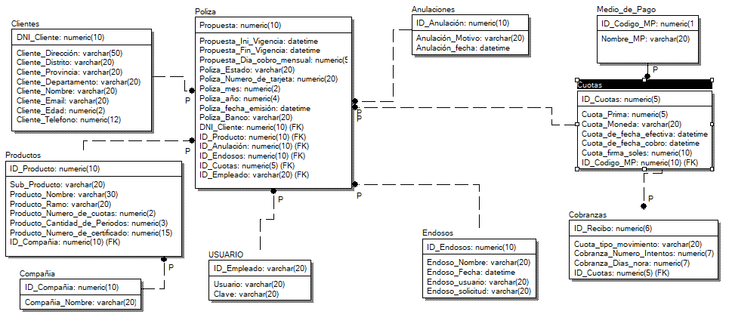

# IMPLEMENTACIÒN

Al exportar el modelo de datos de Erwin, se ejecuta en sql y procedemos a insertar datos a la tabla:

TABLA CLIENTES-USUARIO:

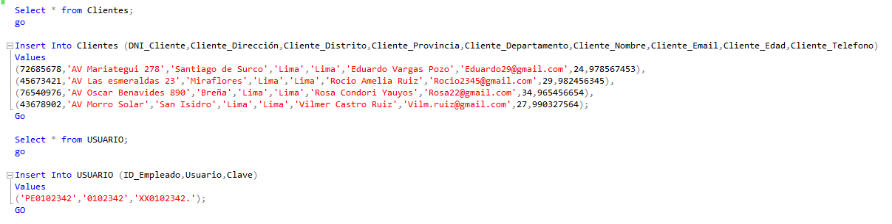

TABLA COMPAÑÍA-MEDIO DE PAGO-PRDUCTOS:

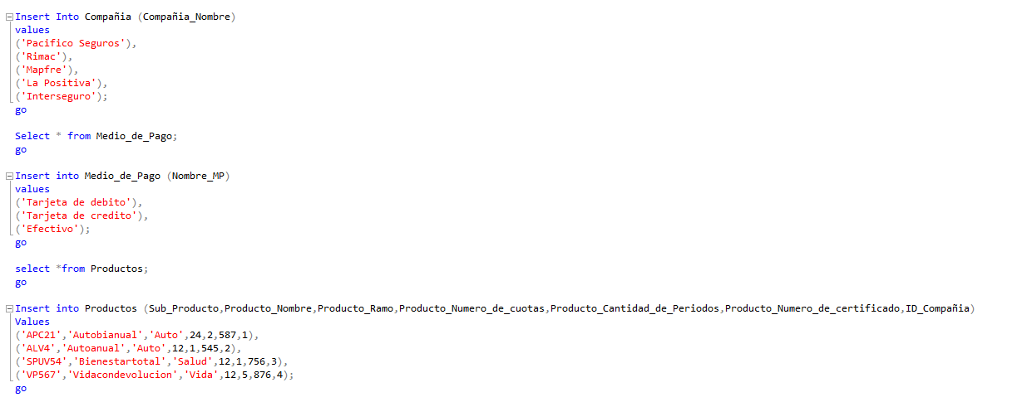

TABLA CUOTAS- ENDOSOS-ANULACIONES:

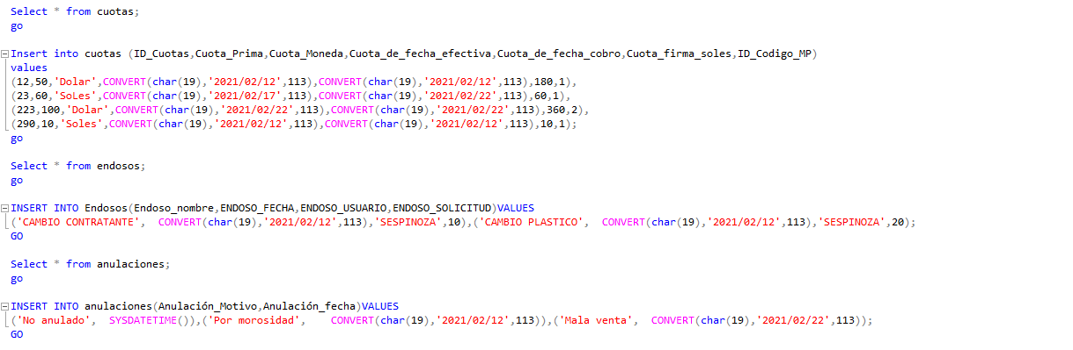

TABLA PÓLIZA -COBRANZAS:

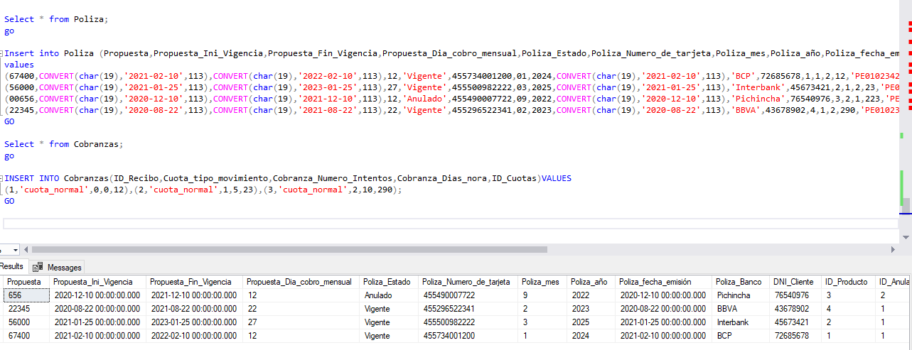

# CONCLUSIONES – RECOMENDACIONES

En el presente trabajo se estableció el modelo de datos de una empresa corredora de seguros, en el área de operaciones, en el proceso de cobranzas, endosos y configuración de productos, y la inserción de datos en el sql

# URL VIDEO

<https://youtu.be/Z8bUQOWJbuM>